UNIUNEA ARTIŞTILOR PLASTICI DIN REPUBLICA MOLDOVA ● CENTRUL EXPOZIŢIONAL "CONSTANTIN BRÂNCUŞI"

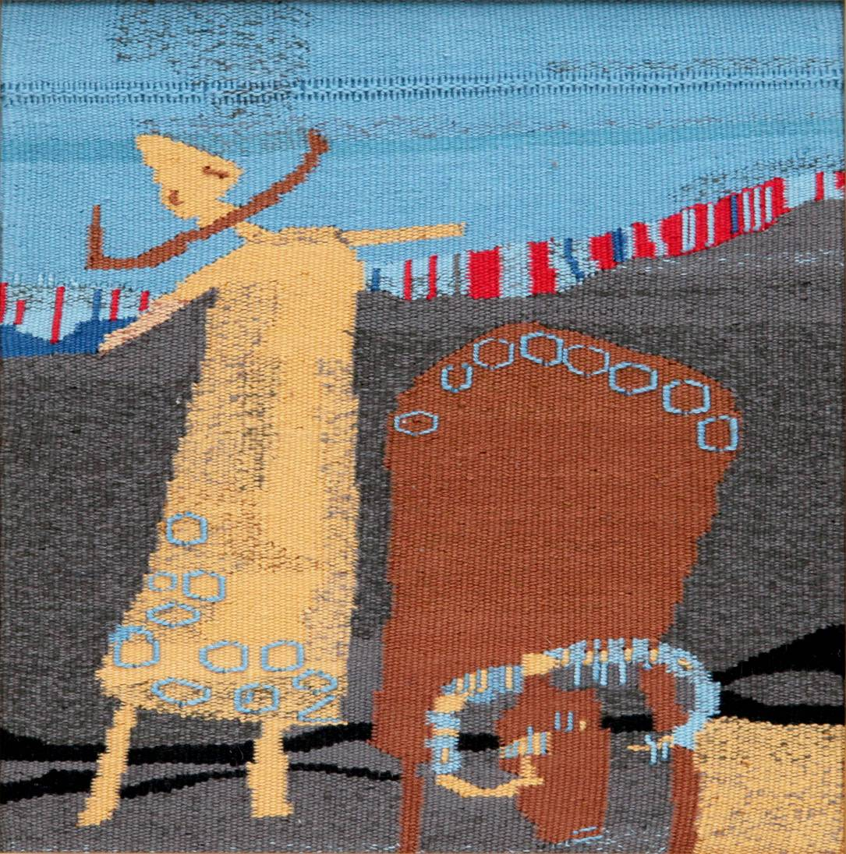

COJOCARU ANA, 1986: Compoziţie pastorală, partea stângă, jos, din cvadriptic, tapiserie, tapiserie, tehnică clasică, 250 × 252 mm, 2012. Lucrare distinsă cu Premiul Mare acordat de Ministerul Tineretului şi Sportului al Republicii Moldova, 2013
© design CECBR 2014

EXPOZIŢIE–CONCURS DE ARTĂ CONTEMPORANĂ
NOI: TINERETUL CREATOR
6-23 februarie 2014
Masă rotundă şi decernarea premiilor: Marţi, 18 feb. 2014, ora15:00

CENTRUL EXPOZIŢIONAL "CONSTANTIN BRÂNCUŞI"
│Bd. Ştefan cel Mare şi Sfânt nr. 3, MD-2001, Chişinău│Program – zilnic – 10:00-18:00. Luni – închis.│ www.arta.md│

